Класс 4 | Тема урока: Я счастлив, когда я дома
Слайды | Деятельность учителя | Деятельность учащихся
 | - Начало урока. Мобилизующий этап (1 мин.)
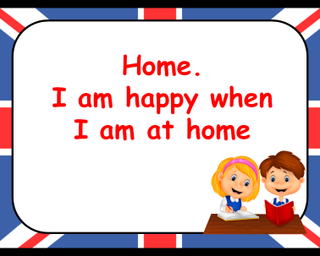 | Hello, everyone! I'm glad to see you!  Sit down, please!  How are you? (Как дела?)  What month is it now? What date is it today?  What day of the week is it today? | I'm glad to see you to!  I'm fine, thank you! (Спасибо, все хорошо!)  It's February.  It's Monday.
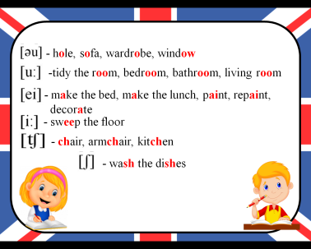 | - Фонетическая зарядка  Произношу звуки и слова с этими звуками повторяют за учителем
3. Постановка цели и задач урока. Мотивация учебной деятельности учащихся. (2 мин.)
  Звук СМС  Звуковое сообщение  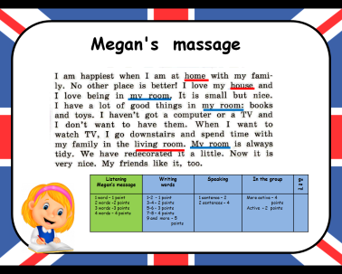  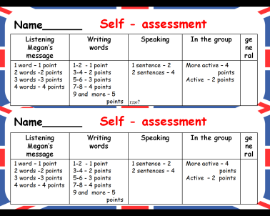  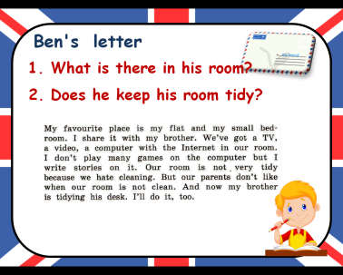  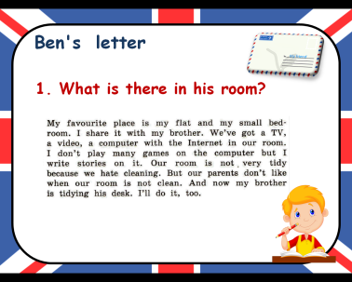 | Звуковое сообщение Меган  Today we got a voice massage from Megan and Ben. Listen to Megan and say, what is she talking about?  Сегодня мы получили письмо от Меган. Послушайте Меган.  У вас на партах есть текст с сообщением от Меган. Прослушайте сообщение и отметьте те слова, которые будут определять нашу цель урока. Над чем мы будем работать.  И скажите, о чем она говорит?)  Is it new? (это новое для вас)  Well done! Молодцы! Мы многое уже знаем! Какая цель нашего с вами урока?  Записать на доске цель урока  Repeat / use words “House”, there is/are  У каждого из вас есть вот такой лист самооценки.  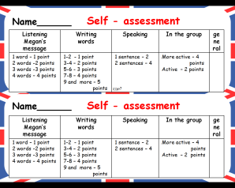  Посмотрите на слайд и оцените себя сколько слов вы услышали и подчеркнули и и будет известно сколько вы баллов заработали  Письмо Бена  Medan’s friend is Ben. He sent his letter to us. And we can read it. But in his letter we have two questions.  У Меган есть друг. Его зовут Бен. И он тоже отправил нам письмо.  On your desks you have Ben’s letter  Это письмо лежит у вас на столах.  В этом письме есть два вопроса и мы с вами ответим на них. | Дети слушают и отмечают в тексте слова которые указывают на тему  Слушают аудиотекст  Подчёркивают слова home/room  Отвечают на вопрос о чём говорит Меган  Меган говорит о своём доме/комнате.  Нет  No, it isn’t.  (Это не новое. Мы на прошлых уроках говорили/изучали лексику по теме Дом)  Выводят цель урока.  Повторить и употребить слова по теме «Дом» и структуру there is/there are  Сравнивают свои подчёркнутые слова с ответом на слайде и оценивают сколько баллов они заработали при выполнении 1 задания.  Наша цель повторить/применить знания с прошлых уроков по теме «Дом»  Знакомятся с письмом Бена  Читают два вопроса.
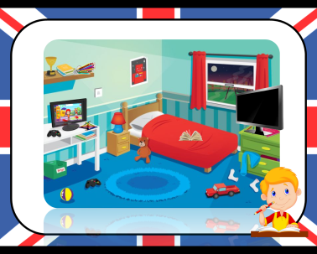 | Применение знаний и умений в описании комнаты.  Прочитайте первый вопрос.  What could we repeat, if we do it. (Что мы с вами повторим, если справимся с этим заданием?)  That's right! Верно.  Look at this picture and answer what is there in his room?  УТВЕРДИТЕЛЬНЫЙ И ОТРИЦАТЕЛЬНЫЕ ПРЕДЛОЖЕНИЯ | Читают первый вопрос  читают письмо Бена и находят ответ на первый вопрос  повторим  - лексику по теме «дом»  - как рассказывать о своем доме.  - there is/are  Находят в тексте что есть в комнате Бена  TV, video, computer  Описывают комнату Бена при помощи there is/there are
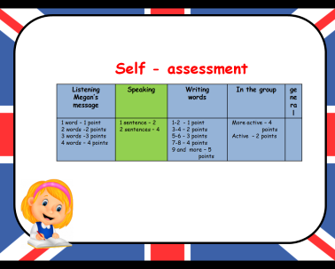 | Assess your woks оценивают себя
 | ФИЗКУЛЬТМИНУТКА повторят слова и движени
 | What is the second question? | Does he keep his room tidy?  No, he doesn’t  Отвечают на вопрос
 | А что вы делаете для того что бы ваша комната и ваш дом были чистыми?  Помогаете своим родителям по дому? | Отвечают на вопросы.
 | Физкультминутка
 | Что необходимо сделать для того что бы вашим родителям помочь по дому и было чисто в вашей комнате? My dear friends. Please, stand up and we can relax.  Let’s remember!  I show, speak and all together repeat after me | Учащиеся смотрят и повторяют движения  -duster the furniture  -wash the dishes  -sweep the floor
 | Приём Teambuilding
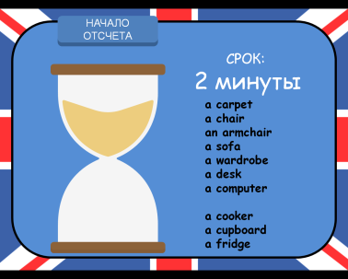  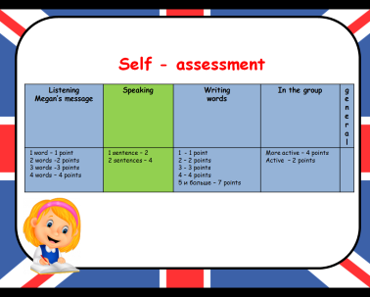 | Вы сказали, что есть в комнате у Бена / в доме.  А что есть у вас?  У каждого из вас есть зелёные листы. Напишите на них то, что есть у вас дома.  У вас две минуты.  Оценим себя.  Формирую группы  Предлагаю объединиться в группы для того, чтобы выполнить следующее задание. Для этого те ребята, которые сидят за первыми партами, повернитесь, пожалуйста, к ребятам, которые сидят за вторыми партами. Таким образом у нас получилось три команды по четыре человека.  У каждой группы есть Менедж Мэт ДЕРЖАТЬ В РУКАХ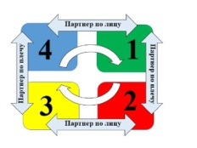 | Берут зелёные листы  Записывают слова по теме «Дом»  В течении двух мин  Оценивают себя по шаблону  Слушают инструкцию учителя  Дети садятся в группы по 4 человека  ИЗУЧАЮТ МЕНЕДЖ МЭТ
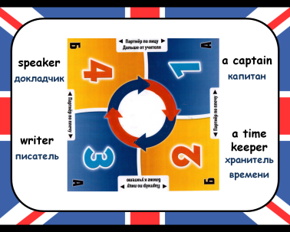  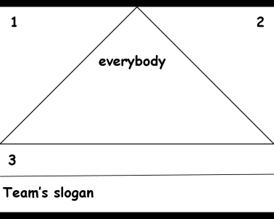  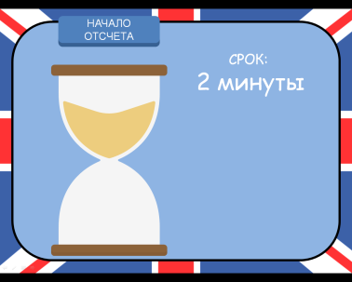  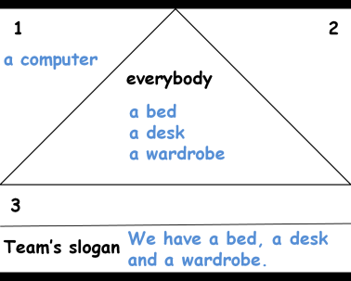  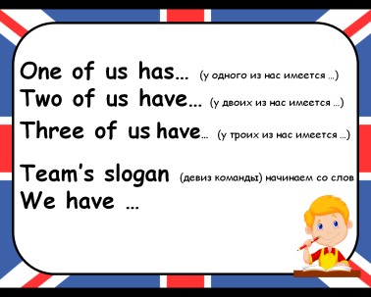  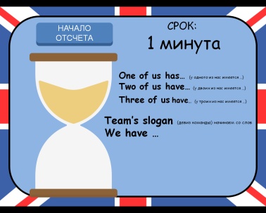  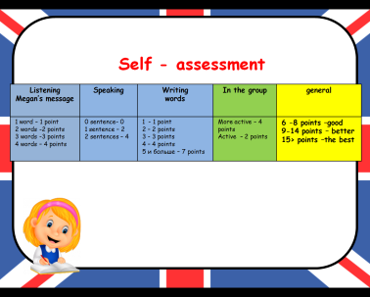   | Обратите на то как лежит менедж мэт  Таким образом вы выбрали себе роли.  Who is number 1? You are a captain of your group!  Who is number 2? You are a time keeper!  Who is number 3? You are a writer!  Who is number 4? You are speaker.  Let’s begin!  Прописали то что есть у вас дома,  У вас на столах есть рабочий лист. Нам с вами необходимо его заполнить  Кто под 3 - писатель  сейчас каждый из вас, по очереди проговаривает, что есть у него в комнате. Остальные ребята в группе слушают и знаком LIKE/DISLIKE показывают –есть ли у них это в комнате или нет. Если у всех ребят в группе -имеется например кресло то данное слово записываем в большой треугольник Everybody. Если имеется у двоих ребят, то записываем в маленький треугольник с цифрой 2. Если имеется у троих из команды то записываем в прямоугольник под цифрой 3.. Если имеется только у одного, то писатель записывает в треугольник под 1  You have 2 min. Начинает капитан  And now you are going to write you team’s slogan  В работу вступает номер 4 – докладчик. Сделайте доклад о вашей группе приговаривая  One of us  Two of us  Three of us  А девиз команды произносим все вместе. На подготовку вам 1 мин  Самооценка работы в группе  Итоговая самооценка Подсчитайте ваше количество баллов  Награждение медальками  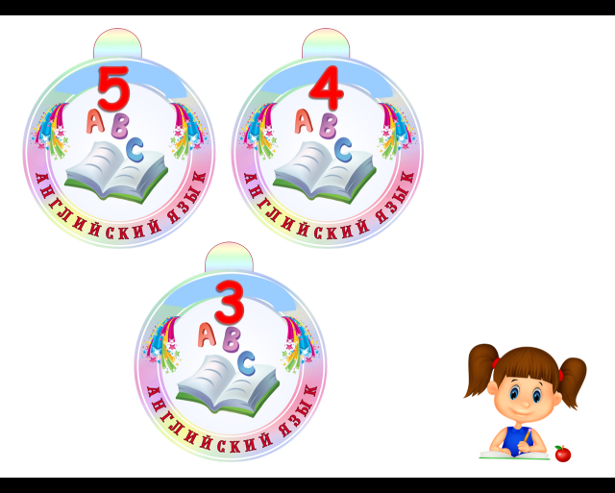 | Правильно ориентируют менедж мэт  Распределяют роли  Изучают рабочий лист  Один учащийся проговаривает, другие слушают и знаком like/dislike показывают, имеется у них или нет данный предмет.  Писатель – записывает /заполняет таблицу  Хранитель времени – одновременно обращает внимание  Работают в группе  Готовятся к докладу  Делают доклад  Оценивают свою работу за этап  Оценивают свою работу вцелом
 | Мы сегодня на уроке повторили и употребили слова по теме Дом? (показываем like/dislike)  Повторили употребили there is/ there are?  Вам сегодня понравился урок? | Отвечают на вопросы знаком like/dislike

личностные результаты (воспитательный и социокультурныйаспекты ИК):
воспитательный аспект: воспитание отрицательного отношения к лени и небрежности в
труде, воспитание стремления поддерживать порядок в своей комнате;

социокультурныйаспект: развитие умения понимать мир зарубежных сверстников,
представлять собственную культуру;
метапредметные результаты (развивающийаспект ИК): развитие способности к
логическому изложению мыслей, развитие умения использовать в качестве опоры для
построения высказывания план/вопросы, умения вести диалог;
предметные результаты (учебныйаспект ИК): совершенствование речевых навыков и
развитие речевого умения (монологическая и диалогическая формы общения);
сопутствующие задачи:совершенствование навыков чтения, аудирования и
орфографических навыков.
Речевой материал: продуктивный: лексический и грамматический материал цикла.

